## Введение

В связи с распространением смартфонов среди студентов и преподавателей появляется возможность проверять знания студентов в удобном формате и без использования компьютерных классов.

Тема актуальна в связи с распространением смартфонов и доступностью интернета, образуется возможность проводить тестирование на предмет знаний студентов по выбранным дисциплинам.

Целью является создание мобильного приложения для составления и проведения тестирования среди студентов.

Предметом является разработка мобильного приложения.

Объектом исследования является тестирование студентов.

Для достижения цели нужно выполнить следующие задачи:

1. Анализировать предметную область;

2. Реализовать пользовательский интерфейс;

3. Реализовать возможности тестирования;

При разработке мобильного приложения были выявлены следующие

функциональные требования:

1. Регистрация и авторизация пользователя;

2. Возможность присваивания роли пользователю;

3. Возможность составлять тестирования;

4. Возможность прохождение тестирования;

5. Возможность получения результата.

Основанием для разработки проекта является учебный план специальности 09.02.07 «Информационные системы и программирование»

## 1. Аналитическая часть

## 1.1. Описание предметной области

Сейчас трудно представить человека без смартфона. Но, не во всех учебных заведениях есть возможность оборудовать достаточное количество компьютерных классов. На помощь приходит смартфон. Он не требует использовать его в компьютерном классе, тем самым сможет упростить этапы обучения, как и для студента, так и для преподавателя.

Мобильное приложение, представляющее собой максимально удобный инструмент для тестирования преподавателями студентов по разным преподаваемым дисциплинам не используя компьютерный класс, но зато используя смартфон.

Мобильное приложение тестирования дает возможность преподавателю составлять тесты для дальнейшего прохождения их студентами, также дает возможность выбора тестов для дальнейшего прохождения, по завершению прохождения тестирования система выдает результаты тестирования студентам и преподавателю.

Также данное мобильное приложение имеет функции регистрации/авторизации с выбором роли (студент или преподаватель), возможность сохранения результатов тестирования уже пройденных тестов.

## 1.1. Описание предметной области

Приложение для тестирования студентов может быть разработано для помощи преподавателям в проведении тестов и оценке знаний студентов.

Вот общее описание предметной области такого приложения:

1. Управление тестами: Приложение позволяет преподавателям создавать тесты, добавлять вопросы различных типов (множественный выбор, соответствие, эссе и т. д.), указывать правильные ответы и оценивать их сложность.

2. Регистрация студентов: Студенты могут зарегистрироваться в приложении, чтобы пройти тесты. Их данные могут быть хранены в базе данных для последующей аналитики и управления результатами.

3. Прохождение тестов: Зарегистрированные студенты могут выбирать доступные тесты, проходить их в удобное время и отправлять ответы.

4. Аналитика результатов: После прохождения теста преподаватели могут анализировать результаты, просматривать статистику ответов студентов,

5. Обратная связь: Приложение может предоставлять студентам обратную связь о результатах тестирования, показывать правильные ответы.

6. Управление доступом и безопасность: Обеспечение безопасности тестов, например, предотвращение мошенничества и плагиата, а также управление доступом преподавателей и студентов к различным функциям приложения.

7. Поддержка различных платформ: Приложение будет представлено в виде мобильного приложения для удобства использования студентами.

8. Пользовательский интерфейс: Интуитивно понятный и легко навигируемый интерфейс для всех пользователей - преподавателей и студентов.

9. Масштабируемость и гибкость: Приложение должно быть способным поддерживать различные форматы тестов, расширять функциональность и масштабироваться для использования в различных образовательных учреждениях. Разработка такого приложения может значительно упростить процесс тестирования и оценивания знаний студентов, обеспечивая эффективную обратную св

Исходя из выявленных функциональных требований была построена Use-case диаграмма, представленная на рисунке 1:

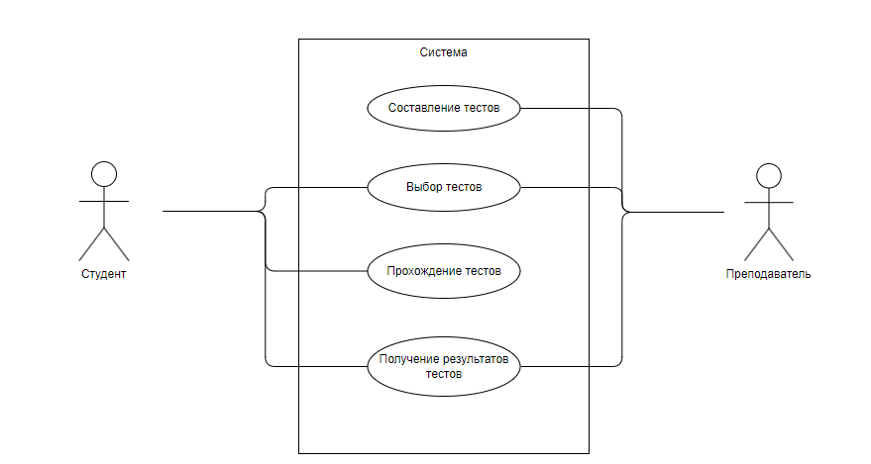

Рисунок 1. Use-case диаграмма.

На основе составленной Use-case диаграммы было выделено 4 прецедента. Рассмотрим прецедент “Выбор тестов”:

Таблица 1 — Прецедент “Выбор тестов”

|  |  |
| --- | --- |
| Название прецедента | Выбор тестов. |
| Цель | Выбор теста студентом составленного преподавателем. |
| Актеры | Пользователь студент(инициатор), Пользователь преподаватель, Система. |
| Ссылки (предусловия) | Реализованы прецеденты: Получение результатов тестирования. |
| Результаты (постусловия) | Пользователь студент заканчивает тестирование. Система определяет количество правильных и неправильных ответов. После этого система отправляет результат студенту и преподавателю для выставления оценки |

# 1.2. Обзор современных программных средств

Выбор средств разработки Kotlin может быть обоснован следующими факторами:

1. Мультиплатформенность: Kotlin предоставляет возможность разработки как для платформы Java, так и для платформы Android. Это позволяет максимально использовать код и ресурсы и повышает эффективность разработки приложений для разных платформ.

2. Легкая интеграция: Kotlin может работать существующим Java-кодом, что делает его простым в использовании в существующих проектах или при создании новых. Он также имеет отличную совместимость с мощной экосистемой инфраструктуры Java.

3. Безопасность: Kotlin предоставляет набор функций и возможностей, которые помогают предотвратить ошибки и сбои программы, такие как проверки на null, безопасные вызовы и различные проверки типов. Это способствует созданию более надежного и стабильного кода.

4. Краткость и выразительность: Kotlin имеет простой и понятный синтаксис, который делает код более читабельным и удобным для понимания. Он также предоставляет множество удобных функций, таких как функции расширения и функциональное программирование, что упрощает разработку и сокращает количество кода.

5. Активная поддержка и сообщество: Kotlin активно развивается и поддерживается компанией JetBrains, что гарантирует обновления и исправление ошибок. Он также имеет развитое сообщество разработчиков, которые предоставляют полезные ресурсы и помощь во время разработки.

В целом, выбор Kotlin в качестве средства разработки может быть обоснован его множеством преимуществ, таких как мультиплатформенность, легкая интеграция, безопасность, краткость и выразительность, а также активная поддержка и сообщество.